Мы познаем мир вместе!
Городская научно-практическая конференция.

09 апреля 2016 года в Средней общеобразовательной школе № 15 прошла научно-практическая конференция для учащихся начальной школы «Я познаю мир». Работа на конференции была организована по шести различным секциям, в которых приняли участие ученики 4 классов из десяти школ Синарского района, школы:
№ 15, № 1, № 3, № 4, № 10, № 19, № 21, № 22, № 31 и № 32.
Доброжелательную атмосферу для гостей конференции своим приветствием создали ученики 4 «Г» класса школы № 15, классный руководитель – Гибадуллина Елена Николаевна. С напутствием и пожеланием победы выступила заместитель директора по учебно-воспитательной работе Сажаева Любовь Леонидовна: «Наша конференция – это праздник наук, вы – юные исследователи. Вы занимались исследовательской деятельностью целый год и сегодня продемонстрируете результаты своего самостоятельного поиска в решении определенных задач. Желаю вам удачи! Помните, что упорство, труд и терпение должны быть вашими самыми главными помощниками для достижения своей главной цели сегодня – ПОБЕДЫ на городской научно-практической конференции!»
Директор школы Измоденова Татьяна Михайловна творчески приветствовала юных исследователей собственным стихотворением:
Видим мы в зале счастливые лица,
Мальчиков, девочек, учителей и гостей.
И как же вас много, и это не снится –
Сегодня весь Каменск готов гордиться
Славной элитой своей!
Превосходный настрой на состязательный и научный лад принёс результаты! Все участники достойно выступили с презентациями своих проектов, а строгое и справедливое жюри с большим интересом выслушало все творческие идеи ребят и по достоинству оценило их.
Поздравляем учеников школы № 15 – победителей научно-практической конференции «Я познаю мир»:

ФИО | Класс | Название проекта | ФИО научного руководителя
I место
Казанцев Денис | 4Г | Изготовление противогололёдного реагента своими руками | Гибадуллина  Елена Николаевна
Юрк Анастасия | 4А | Украшения своими руками | Удачина  Людмила Александровна
Журавлёв Святослав | 4Б | Полезный хлеб | Бондарева  Ирина Ивановна
II место
Гордеев Александр | 4Б | Простое волшебство: выращиваем кристаллы из соли | Бондарева  Ирина Ивановна

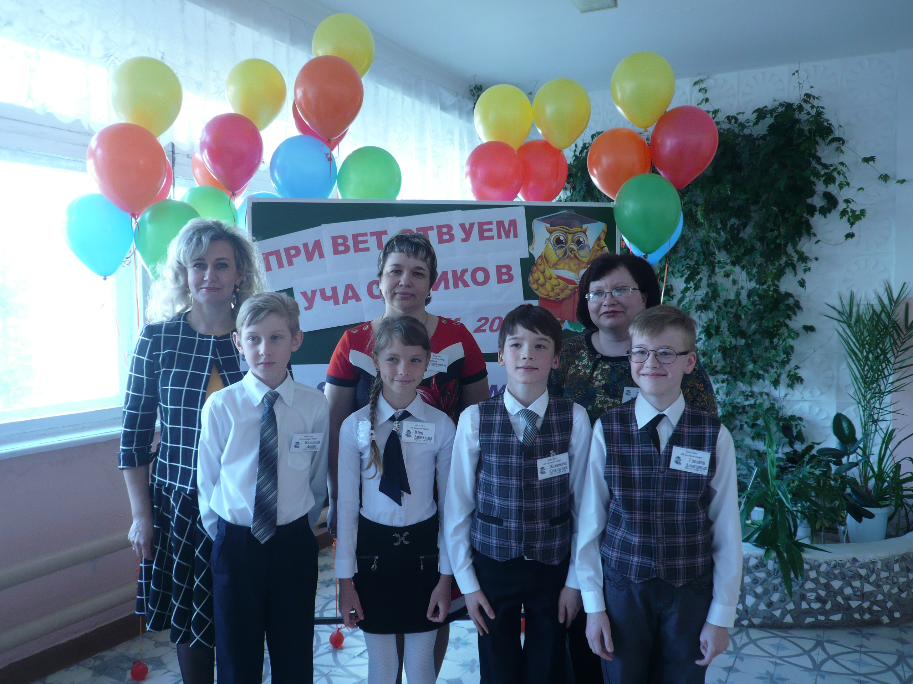
Благодарю всех юных участников научно-практической конференции и их научных руководителей, желаю дальнейших открытий и свершений!
Благодарю учителей начальной школы за прекрасную организацию конференции!

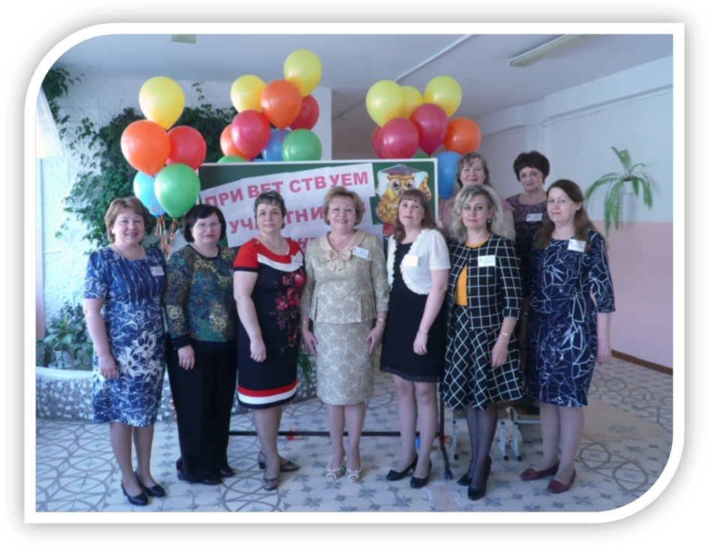

Сажаева Любовь Леонидовна,
зам. директора по учебно-воспитательной работе, председатель оргкомитета.

